בין פסח לשבועות
יחד נקפיד בלבבות
להתחזק במצוות
ובמידות טובות
וביחסינו לחברות.

חשבי! כיצד תרבי אהבה בסביבתך?
- _____________________________
- _____________________________
- _____________________________
- _____________________________
- _____________________________

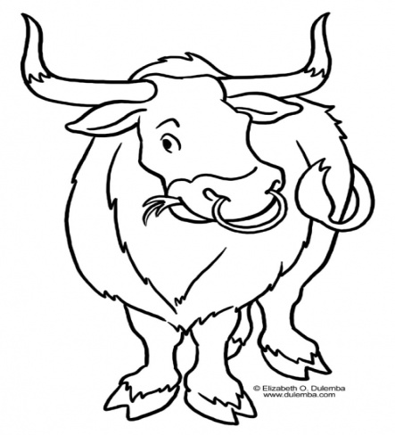
חודש אייר
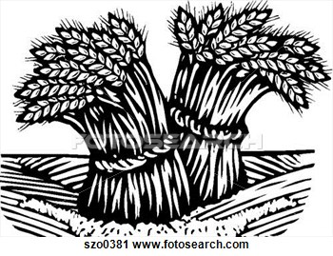
מזל החודש

שור

חֹדֶש ________.
ראשון | שני | שלישי | רביעי | חמישי | שישי | שבת

בזמן שבית המקדש היה קיים היו מביאים ביום השני של פסח את מנחת העומר, מיום זה של הקרבת העומר היו סופרים שבע שבתות תמימות עד חג השבועות.
כיצד קצרו את העומר?
שליחי בית דין היו יוצאים מערב יום טוב והיו מכינים את השיבולים בשדות, הקוצרים קשרו את השיבולים לאלומות כשהן מחוברות לאדמה וכך היה נוח לקצרן.
במוצאי יום טוב ראשון של פסח שהוא ליל ט"ז בניסן היו מתכנסים כולם כדי לראות את קציר השיבולים הראשון.

את השאלות האלו שאלו שלושה קוצרים שלוש פעמים:
"בא השמש?" ואומרים לקוצר- "הן".
"מגל זה?" ואומרים לקוצר- "הן"
"האקצור"? ואומרים לקוצר: "קצור"!
ואם היה שבת שאלו: "שבת היום?" ואומרים לו "הן".
ואז היו קוצרים את השיבולים ומביאים בשמחה את "קורבן העומר".
לימים שבין פסח לשבועות קוראים: "ספירת העומר", כי באותו לילה של הקרבת קורבן העומר התחילו גם לספור את הימים והשבועות לקבלת התורה.
"קציר העומר" עבודה
עני על השאלות הבאות:
- באיזה תקופה ערכו את "קציר העומר"? _____________________________________________________.
- מי היו מכינים את השיבולים לטקס "קציר העומר"? ___________________________.
- מתי היו באים הכל לראות את "קציר העומר"? ______________________________________________________.
- מי שאלו את השאלות? ___________________________.
- כיצד קוראים לימים שבין פסח לשבועות? ______________________.

 | פסח ראשון | פסח שני
הזמן
מס' הימים
איסור חמץ
מלאכה
מחויבים בקורבן פסח

"פסח שני"- עבודה.
לפניך מקרים שונים הקשורים לקורבן פסח, פסקי מה הדין, וכתבי במחברתך.
- בי"ד בניסן הייתי טמא לנפש ולכן לא יכולתי להביא קורבן פסח, האם יש לי הזדמנות נוספת? אם כן, מתי?
- בי"ד בניסן הייתי במטולה ולא הספקתי להגיע לבית המקדש בירושלים להקריב את קורבן הפסח ואני רוצה מאוד לקיים מצווה חשובה זו, איני רוצה לפספס מצווה אחת מן התורה, מה אעשה?
- אני גר רחוק מהעיר ירושלים ושנה שעברה לא הספקתי להביא את הקורבן בי"ד בניסן, לכן הבאתי אותו ב...
- אני הקרבתי קורבן בי"ד בניסן האם עלי להקריב שוב בי"ד באייר?
- אכלתי את קורבן הפסח יחד עם מצות. קורבן פסח שאכלתי שייך לפסח ראשון/שני?
- אכלתי בי"ד באייר קורבן פסח, איזה קורבן פסח אכלתי? ראשון או שני?
- אכלתי בי"ד ניסן קורבן פסח, איזה קורבן פסח אכלתי?
- הייתי בדרך רחוקה ולא הספקתי להגיע לבית המקדש בי"ד בניסן, אך חודש אחר כך אכלתי את קורבן פסח עם חמץ באיזה תאריך הקרבתי את קורבן פסח?
- הייתי טמא למת ולא יכולתי להקריב את קורבן הפסח בי"ד בניסן, מתי עלי להקריב את קורבן פסח?
- יוסי היה מצורע בי"ד בניסן. האם הוא יכול להקריב קורבן בתאריך זה?

בהצלחה!!

